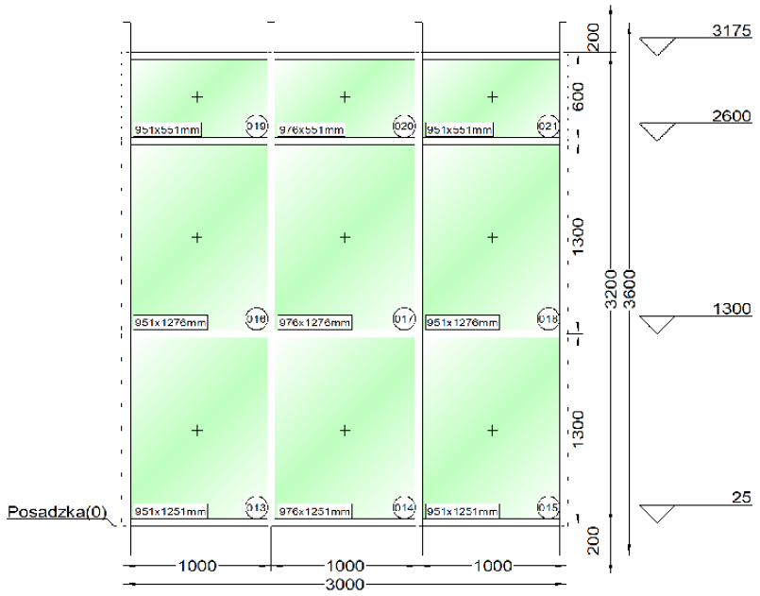
Rys. 3. Szkic ogólnych wymiarów

